Laboratorio 2: Creación de una VPC y lanzamiento de un servidor web

Apellido y Nombres : Cesar Omar Lopez Arteaga
Codigo: 20215508C

Tarea 1: Crear una VPC
En esta tarea, usará la opción VPC and more (VPC y más) en la consola de VPC para crear múltiples recursos, incluida una VPC, una puerta de enlace de Internet, una subred pública y una subred privada en una única zona de disponibilidad, dos tablas de enrutamiento y una puerta de enlace NAT.

Comience a crear una VPC.
  - En la parte superior derecha de la pantalla, verifique que N. Virginia (us-east-1) sea la región.
  - Elija el enlace Panel de VPC que está en la parte superior izquierda de la consola.
  - Luego, elija Crear VPC.

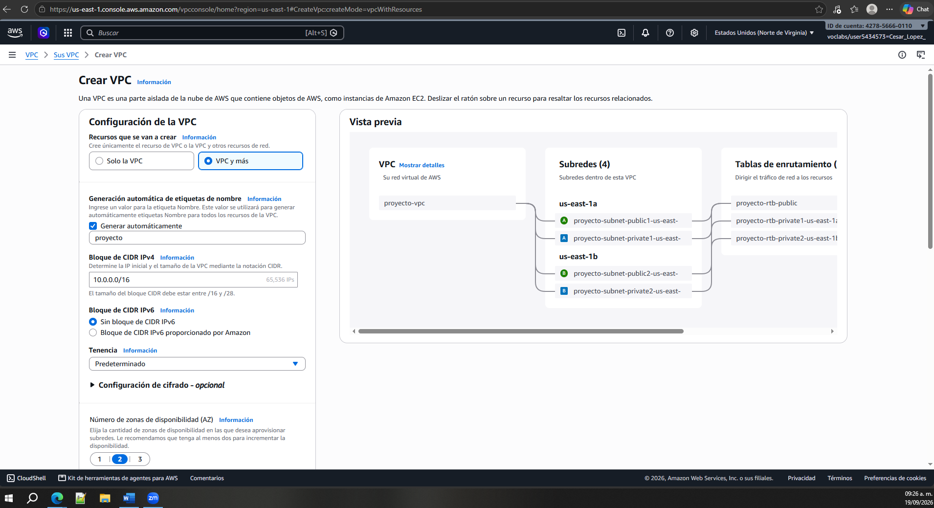

Configure los detalles de la VPC en el panel Configuración de la VPC a la izquierda:
  - Elija VPC y más.
  - En Generación automática de etiquetas de nombre, mantenga seleccionado Generar automáticamente, pero cambie el valor del proyecto a lab.
  - Mantenga la configuración de Bloque de CIDR IPv4 en 10.0.0.0/16.
  - Para Número de zonas de disponibilidad, seleccione 1.
  - Para Cantidad de subredes públicas, mantenga la configuración 1.
  - Para Cantidad de subredes privadas, mantenga la configuración 1.
  - Expanda Personalizar bloques de CIDR de subredes.
    - Cambie Public subnet CIDR block in us-east-1a (Bloque de CIDR de subred pública en us-east-1a) a 10.0.0.0/24
    - Cambie Private subnet CIDR block in us-east-1a (Bloque de CIDR de subred privada en us-east-1a) a 10.0.1.0/24
  - Configure Puertas de enlace NAT a In 1 AZ (En 1 AZ).
  - Configure Puntos de enlace de VPC en None (Ninguno).
  - Mantenga Nombres de host DNS y Resolución de DNS habilitados.

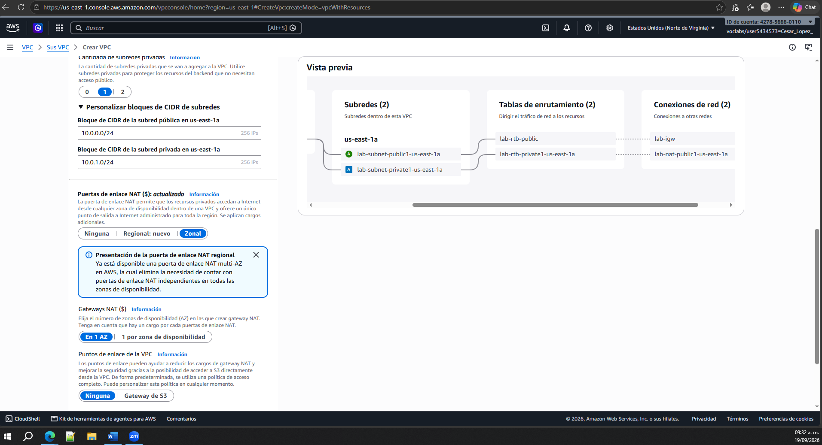

En el panel Vista previa de la derecha, confirme la configuración que ha establecido.
  - VPC: lab-vpc
  - Subredes:
    - us-east-1a
      - Nombre de la subred pública: lab-subnet-public1-us-east-1a
      - Nombre de la subred privada: lab-subnet-private1-us-east-1a
  - Tablas de enrutamiento
    - lab-rtb-public
    - lab-rtb-private1-us-east-1a
  - Conexiones de red
    - lab-igw
    - lab-nat-public1-us-east-1a
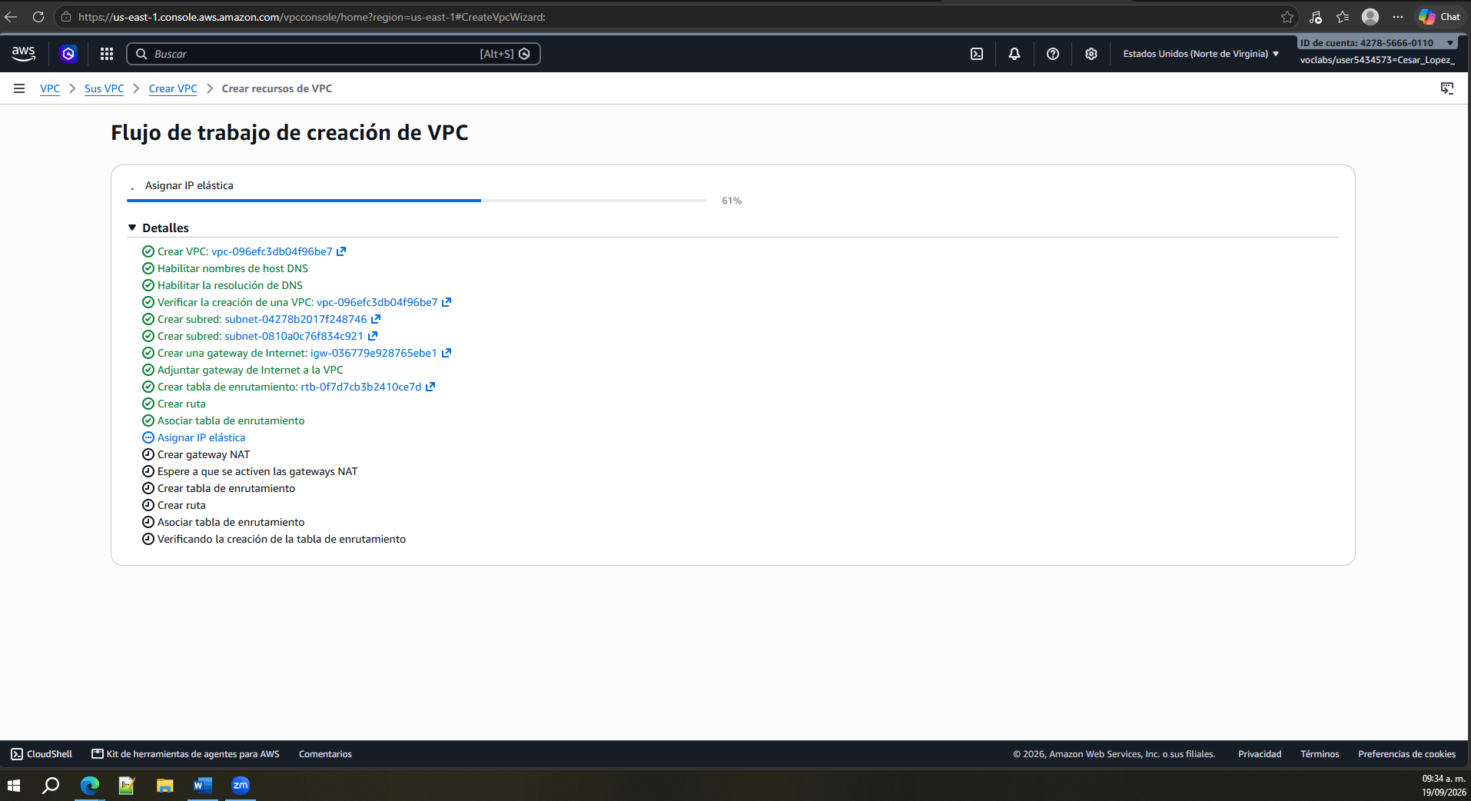

Una vez que se complete, seleccione Ver VPC.
El asistente ha aprovisionado una VPC con una subred pública y una subred privada en una zona de disponibilidad con tablas de enrutamiento para cada subred. También creó una puerta de enlace de Internet y una puerta de enlace NAT.
Para ver la configuración de estos recursos, navegue por los enlaces de la consola de VPC que muestran los detalles de los recursos. Por ejemplo, seleccione Subredes para ver los detalles de la subred y seleccione Tablas de enrutamiento para ver los detalles de la tabla de enrutamiento. El siguiente diagrama resume los recursos de la VPC que acaba de crear y la manera en que están configurados.

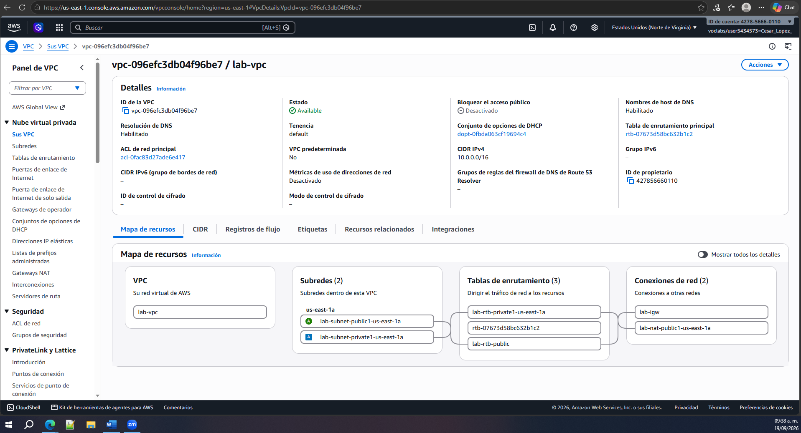

Tarea 2: Crear subredes adicionales
En el panel de navegación izquierdo, seleccione Subredes.
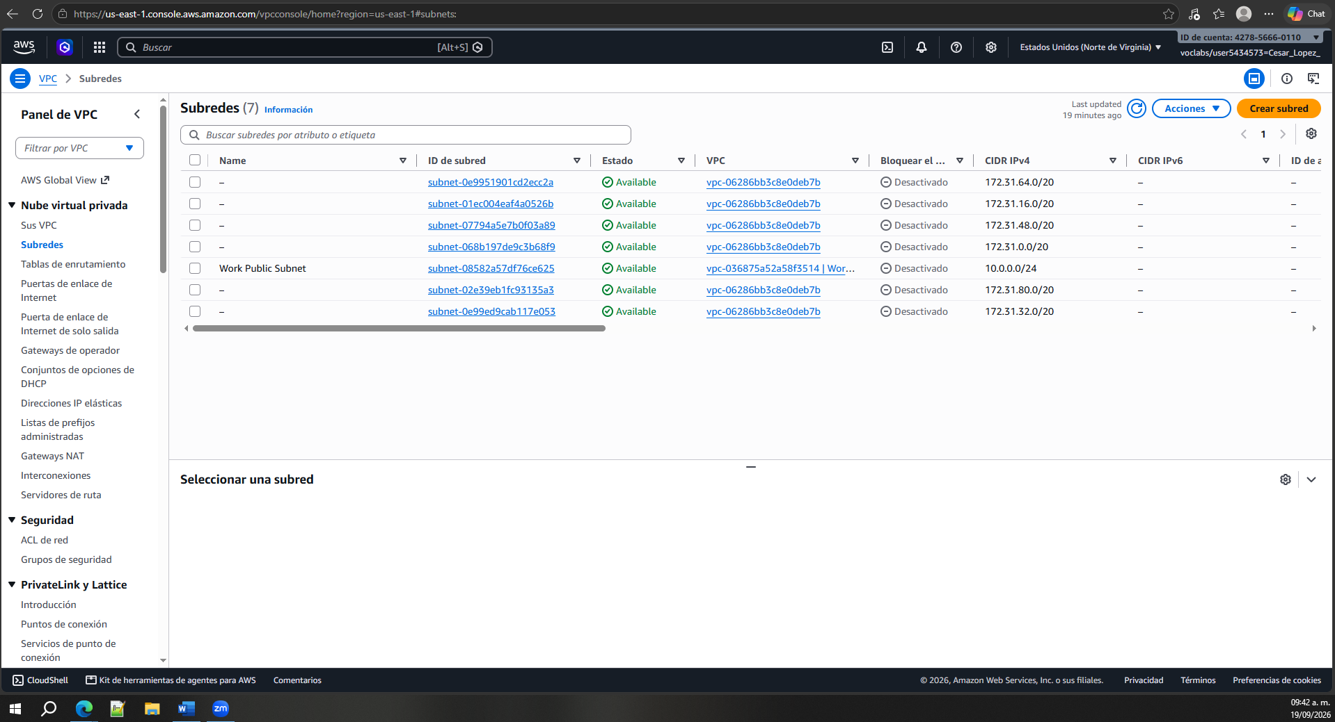
Seleccione Crear subred y, a continuación, configure lo siguiente:
  - ID DE LA VPC: lab-vpc (seleccione en el menú).
  - Nombre de la subred: lab-subnet-public2
  - Zona de disponibilidad: seleccione la segunda zona de disponibilidad (por ejemplo, us-east-1b)
  - Bloque de CIDR IPv4: 10.0.2.0/24
Elija Crear subred
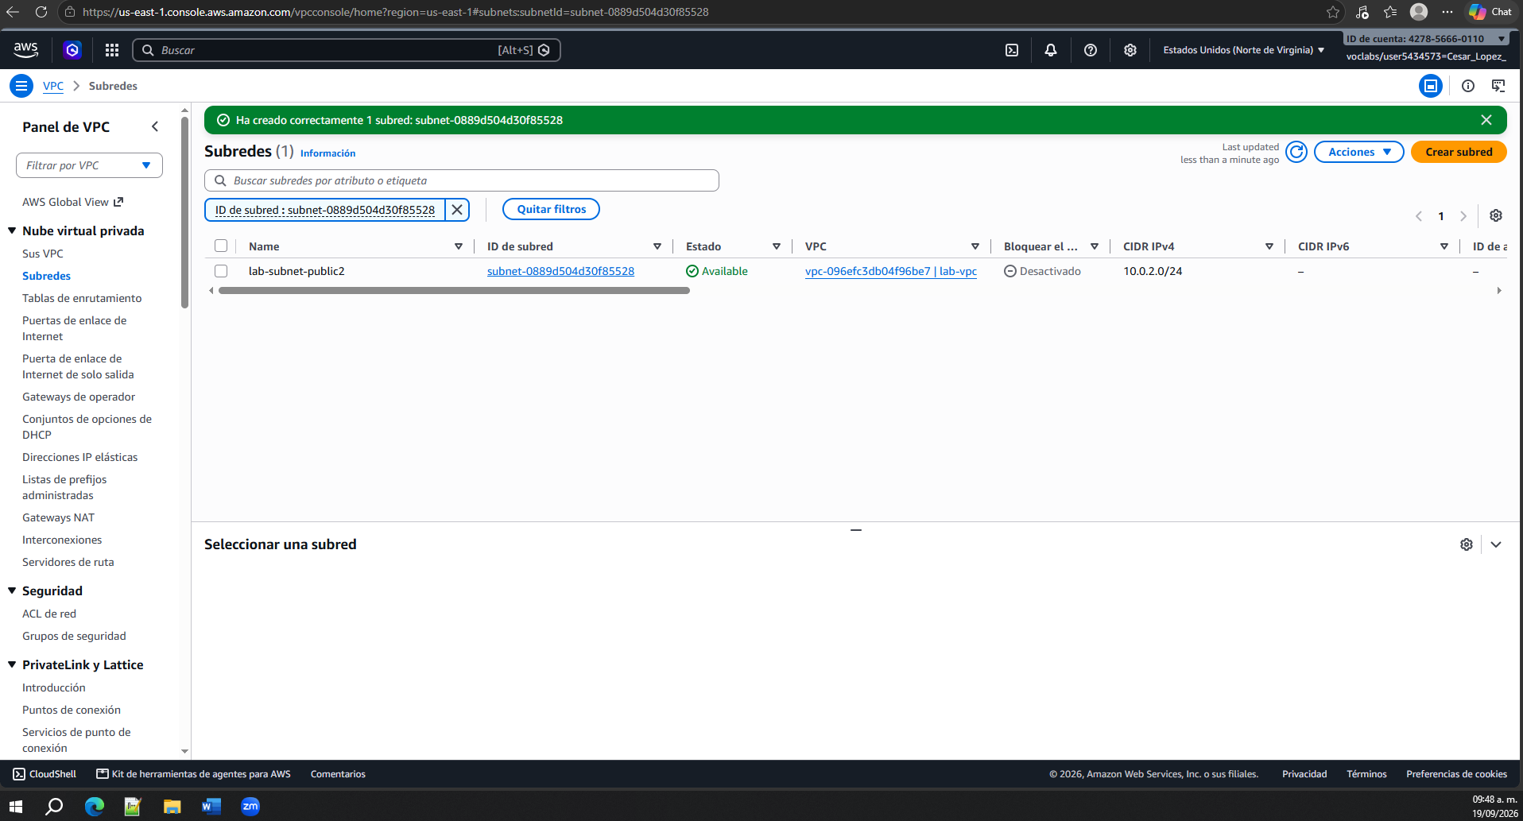

Ahora, creará una segunda subred privada. Seleccione Crear subred y, a continuación, configure lo siguiente:
  - ID DE LA VPC: lab-vpc
  - Nombre de la subred: lab-subnet-private2
  - Zona de disponibilidad: seleccione la segunda zona de disponibilidad (por ejemplo, us-east-1b)
  - Bloque de CIDR IPv4: 10.0.3.0/24
La subred tendrá todas las direcciones IP que comiencen con 10.0.3.x. Elija Crear subred
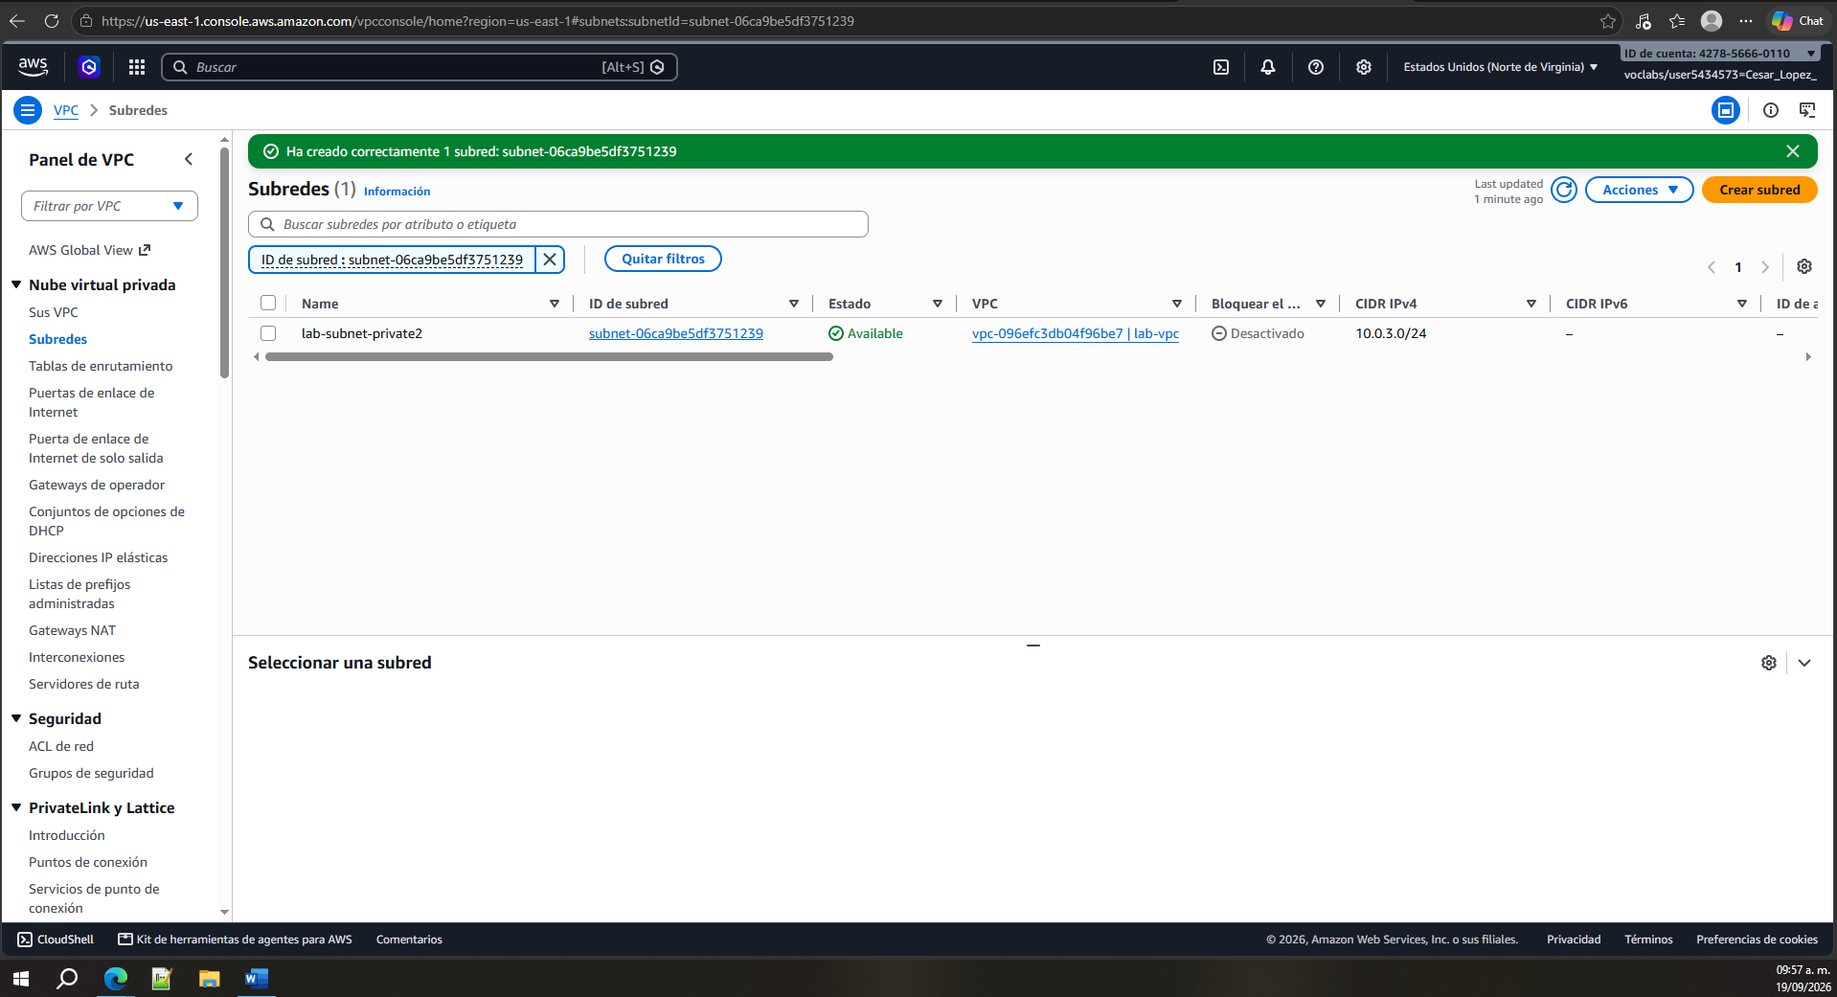

En el panel de navegación izquierdo, seleccione Tablas de enrutamiento.
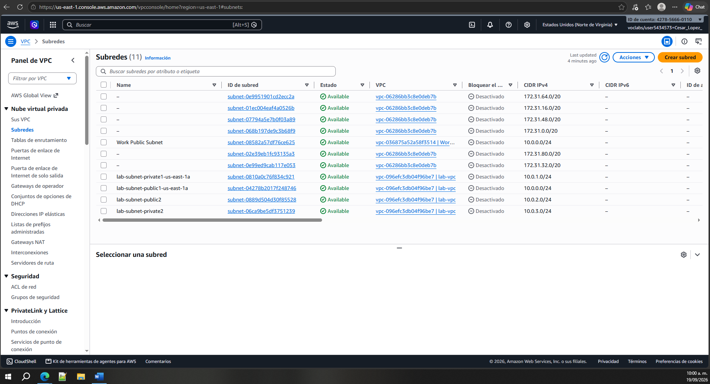

Seleccione la tabla de enrutamiento lab-rtb-private1-us-east-1a.

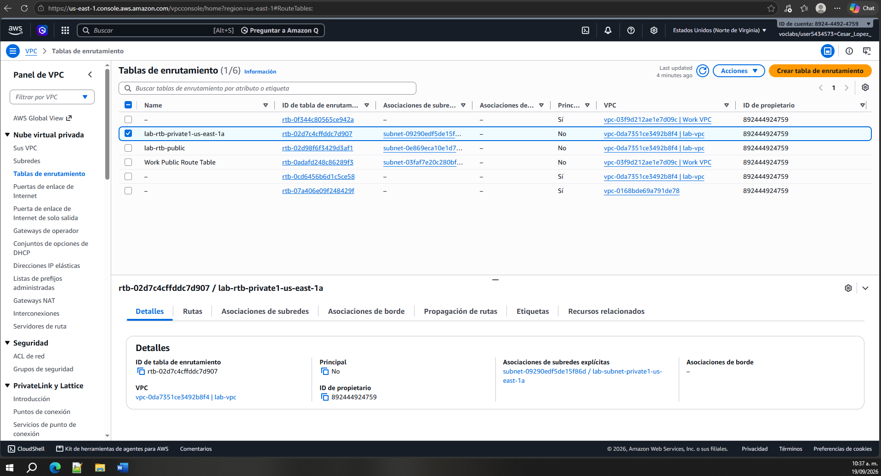

En el panel inferior, elija la pestaña Rutas.
Tenga en cuenta que Destination 0.0.0.0/0 (Destino 0.0.0.0/0) se encuentra establecido en Target nat-xxxxxxxx (Objetivo nat-xxxxxxxx). Esto significa que el tráfico destinado a Internet (0.0.0.0/0) se enviará a la puerta de enlace NAT. Luego, la puerta de enlace NAT reenviará el tráfico a Internet.
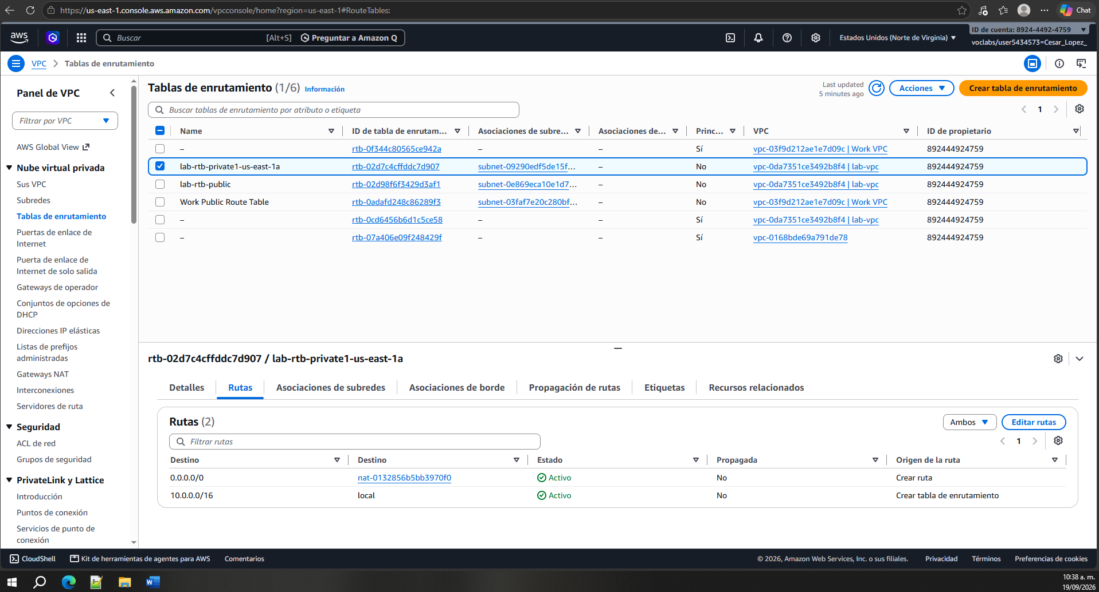

Seleccione la pestaña Asociaciones de subredes. En el panel Asociaciones subredes explícitas, elija Editar asociaciones de subredes. Deje seleccionado lab-subnet-private1-us-east-1a, pero también seleccione lab-subnet-private2.

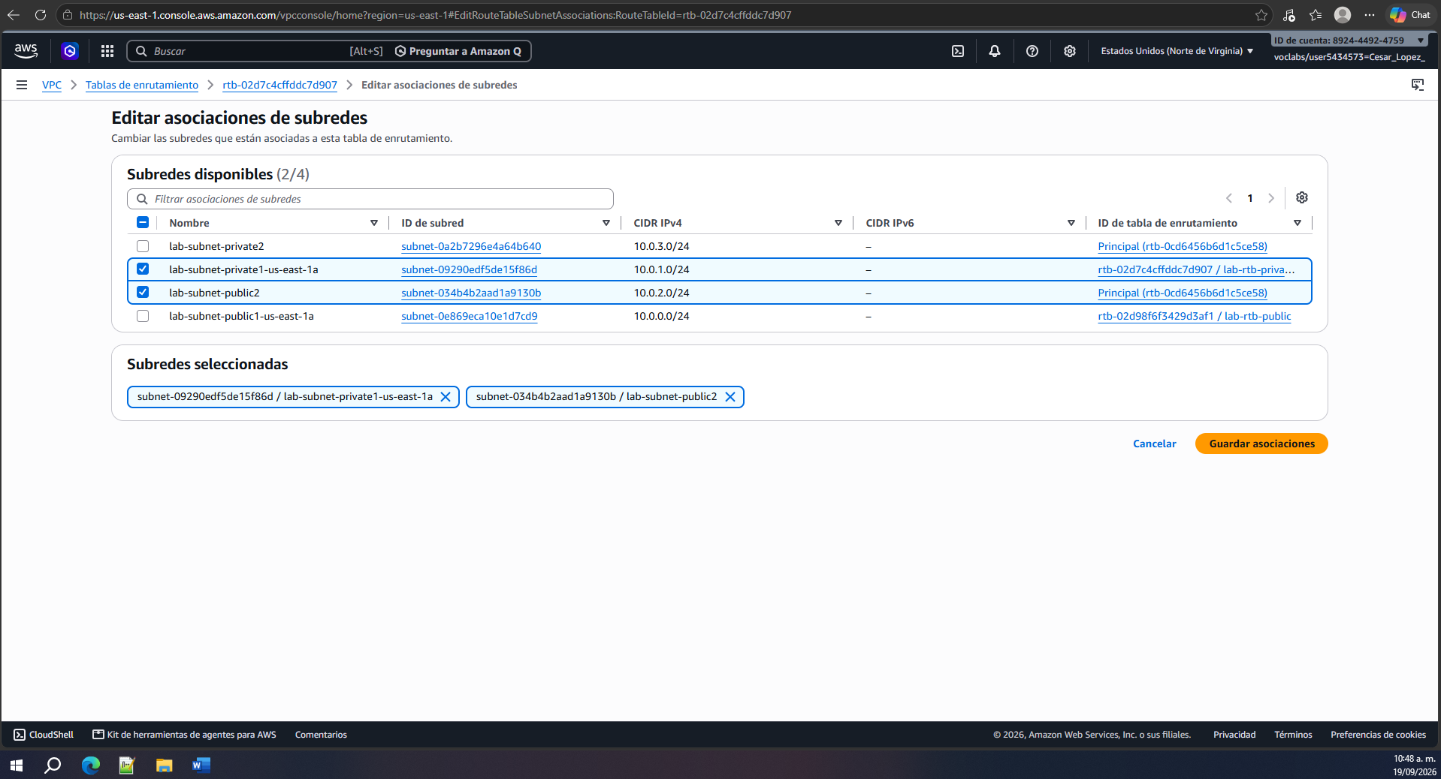

Ahora, configurará la tabla de enrutamiento que utilizan las subredes públicas. Seleccionamos la tabla de enrutamiento lab-rtb-public. Seleccione la pestaña Asociaciones de subredes. En área de Asociaciones subredes explícitas, elija Editar asociaciones de subredes. Dejamos seleccionado lab-subnet-public1-us-east-1a, pero también seleccione lab-subnet-public2.

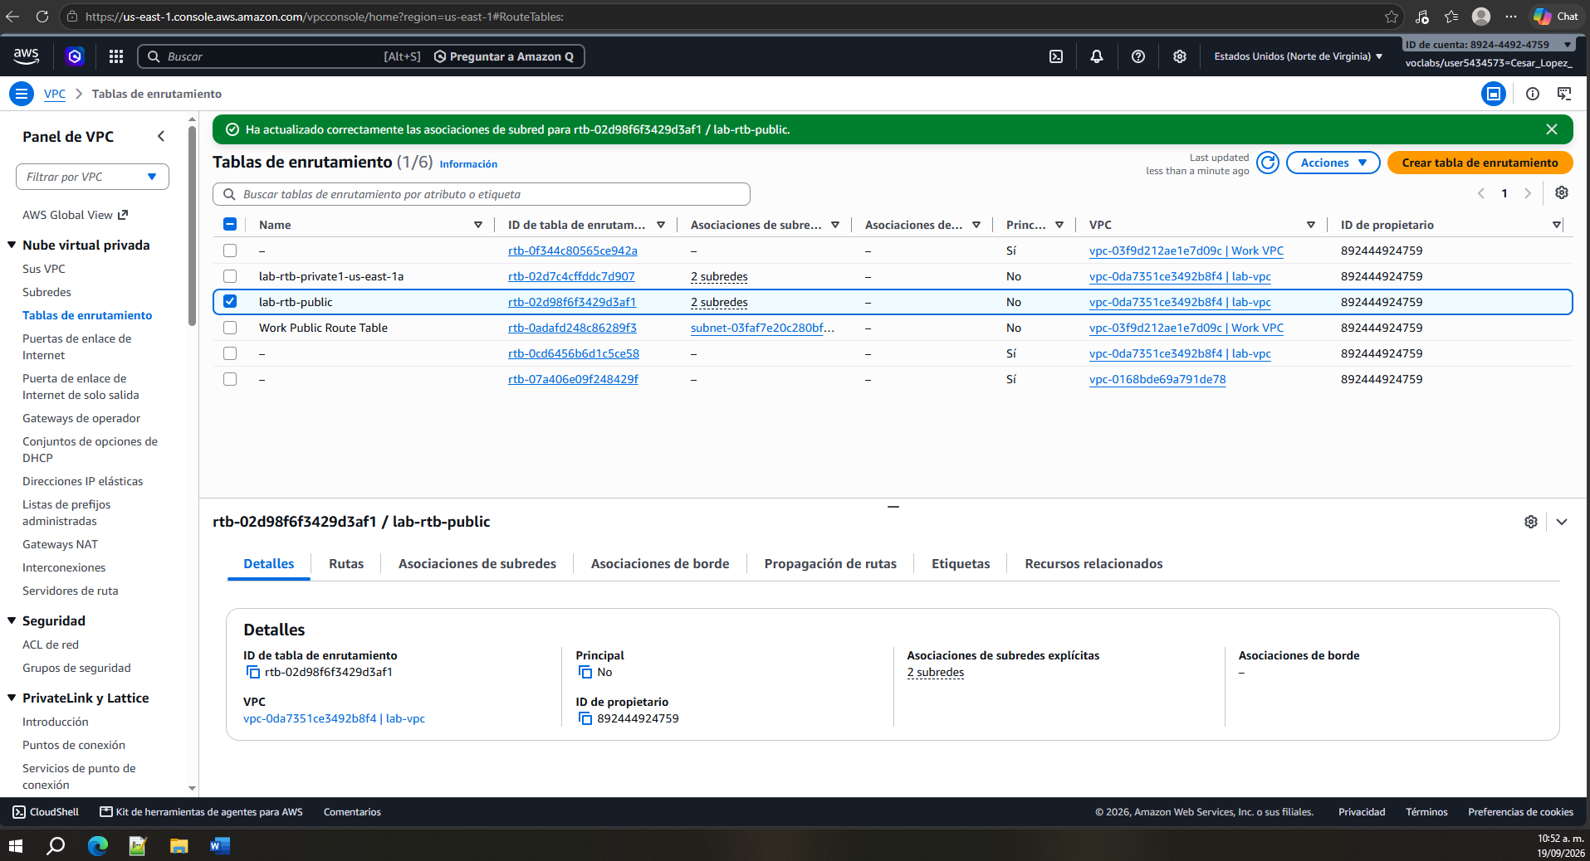
- Seleccione Guardar asociaciones
Ahora la VPC tiene subredes públicas y privadas configuradas en dos zonas de disponibilidad. Las tablas de enrutamiento que creó en la tarea 1 también se actualizaron para dirigir el tráfico de red para las dos subredes nuevas.
Tarea 3: Crear un grupo de seguridad de VPC
En el panel de navegación izquierdo, seleccione Grupos de seguridad. Seleccione Crear grupo de seguridad y configure lo siguiente:
  - Nombre del grupo de seguridad: Web Security Group
  - Descripción: Enable HTTP access
  - VPC: seleccione la X para eliminar la VPC actualmente seleccionada, luego, elija lab-vpc en la lista desplegable

En el panel Reglas de entrada, seleccione Agregar regla. Configure los siguientes ajustes:
  - Tipo: HTTP
  - Fuente: Anywhere-IPv4
  - Descripción: Permit web requests
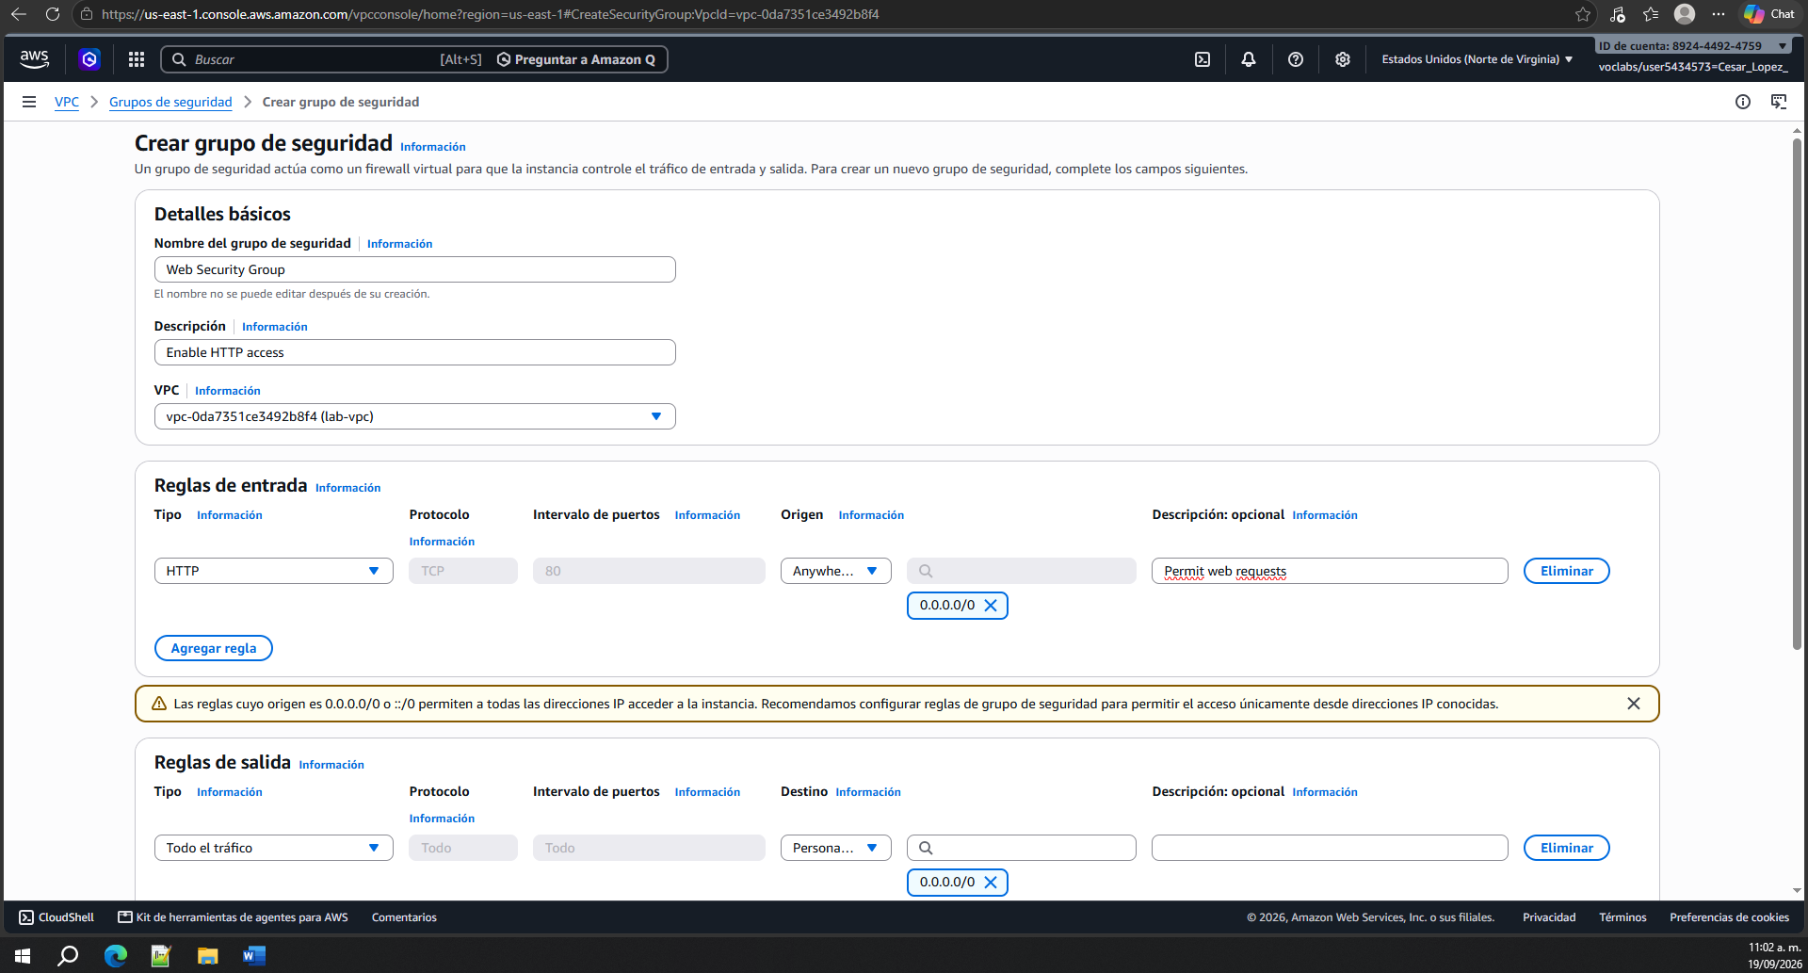

Desplácese hasta la parte inferior de la página y seleccione Crear grupo de seguridad
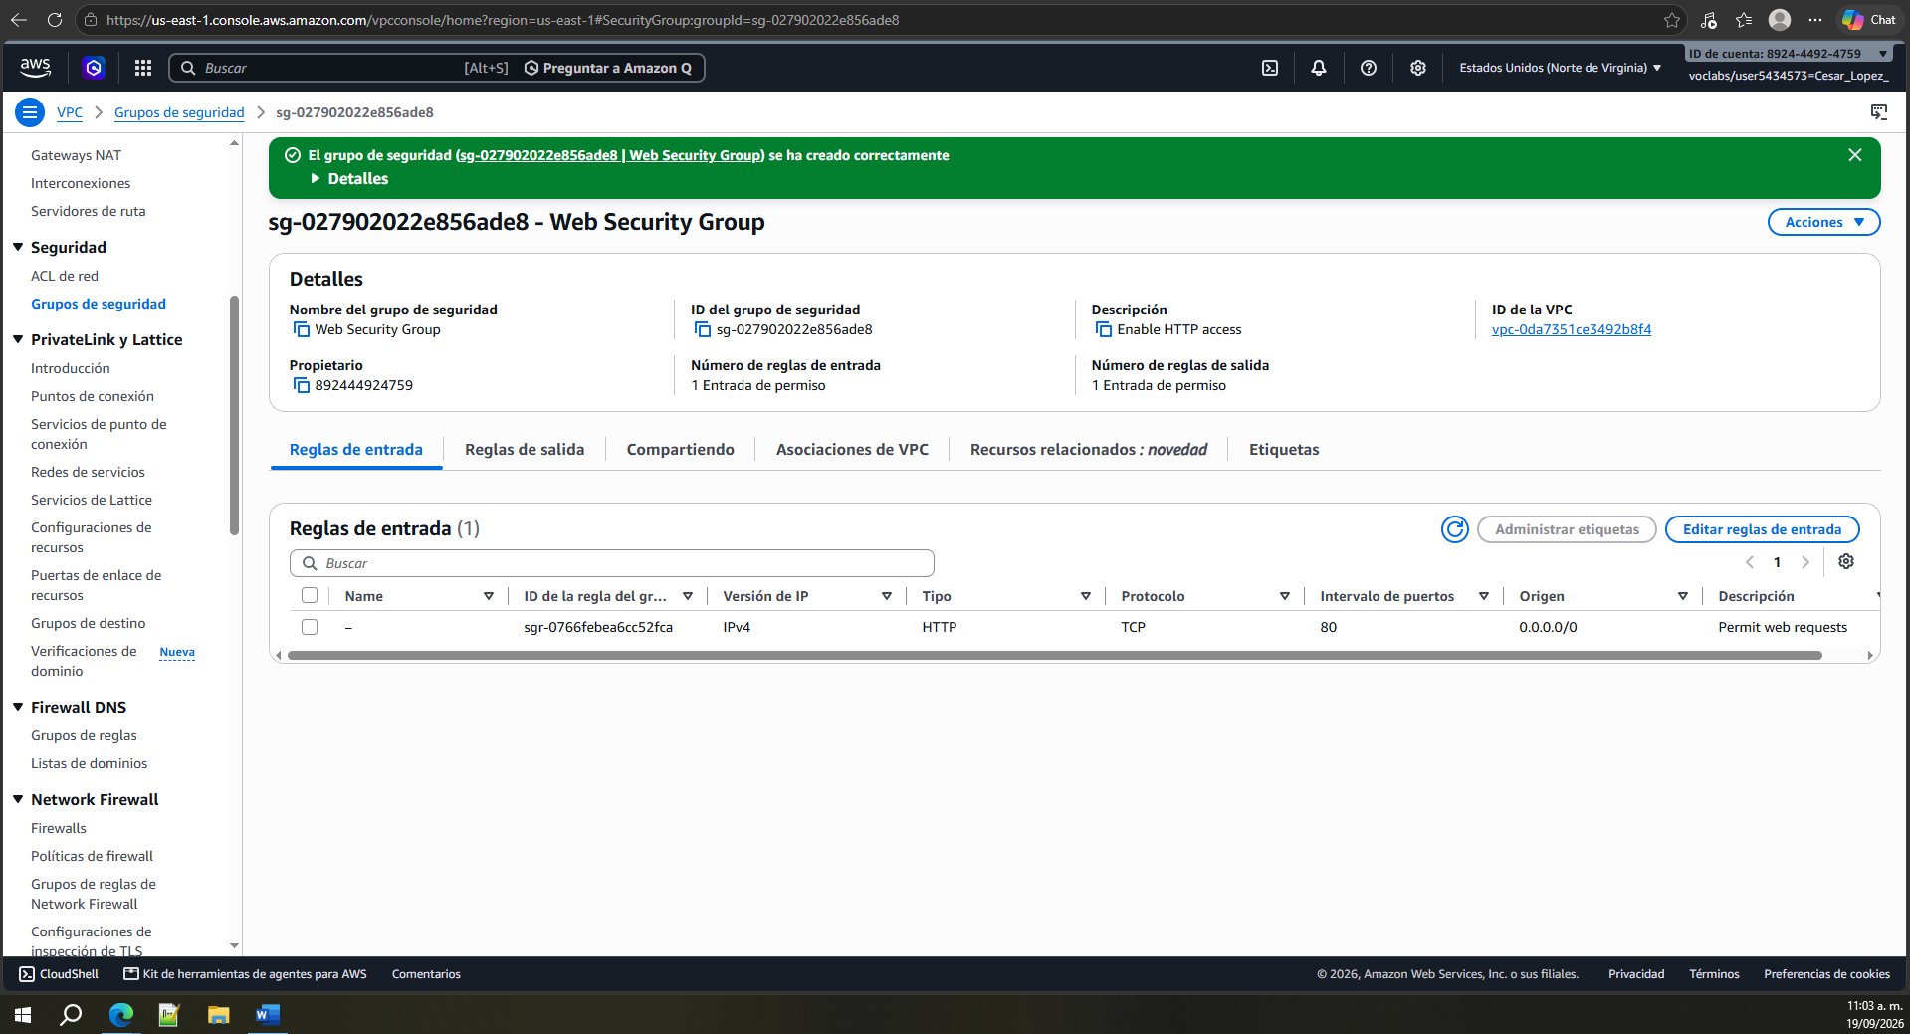
Tarea 4: Iniciar una instancia de servidor web
En el cuadro de búsqueda que se encuentra a la derecha de Servicios, busque y seleccione EC2 para abrir la consola de EC2. En el menú Lanzar instancia, seleccione Lanzar instancia.
Nombre la instancia:
  - Nómbrela Web Server 1
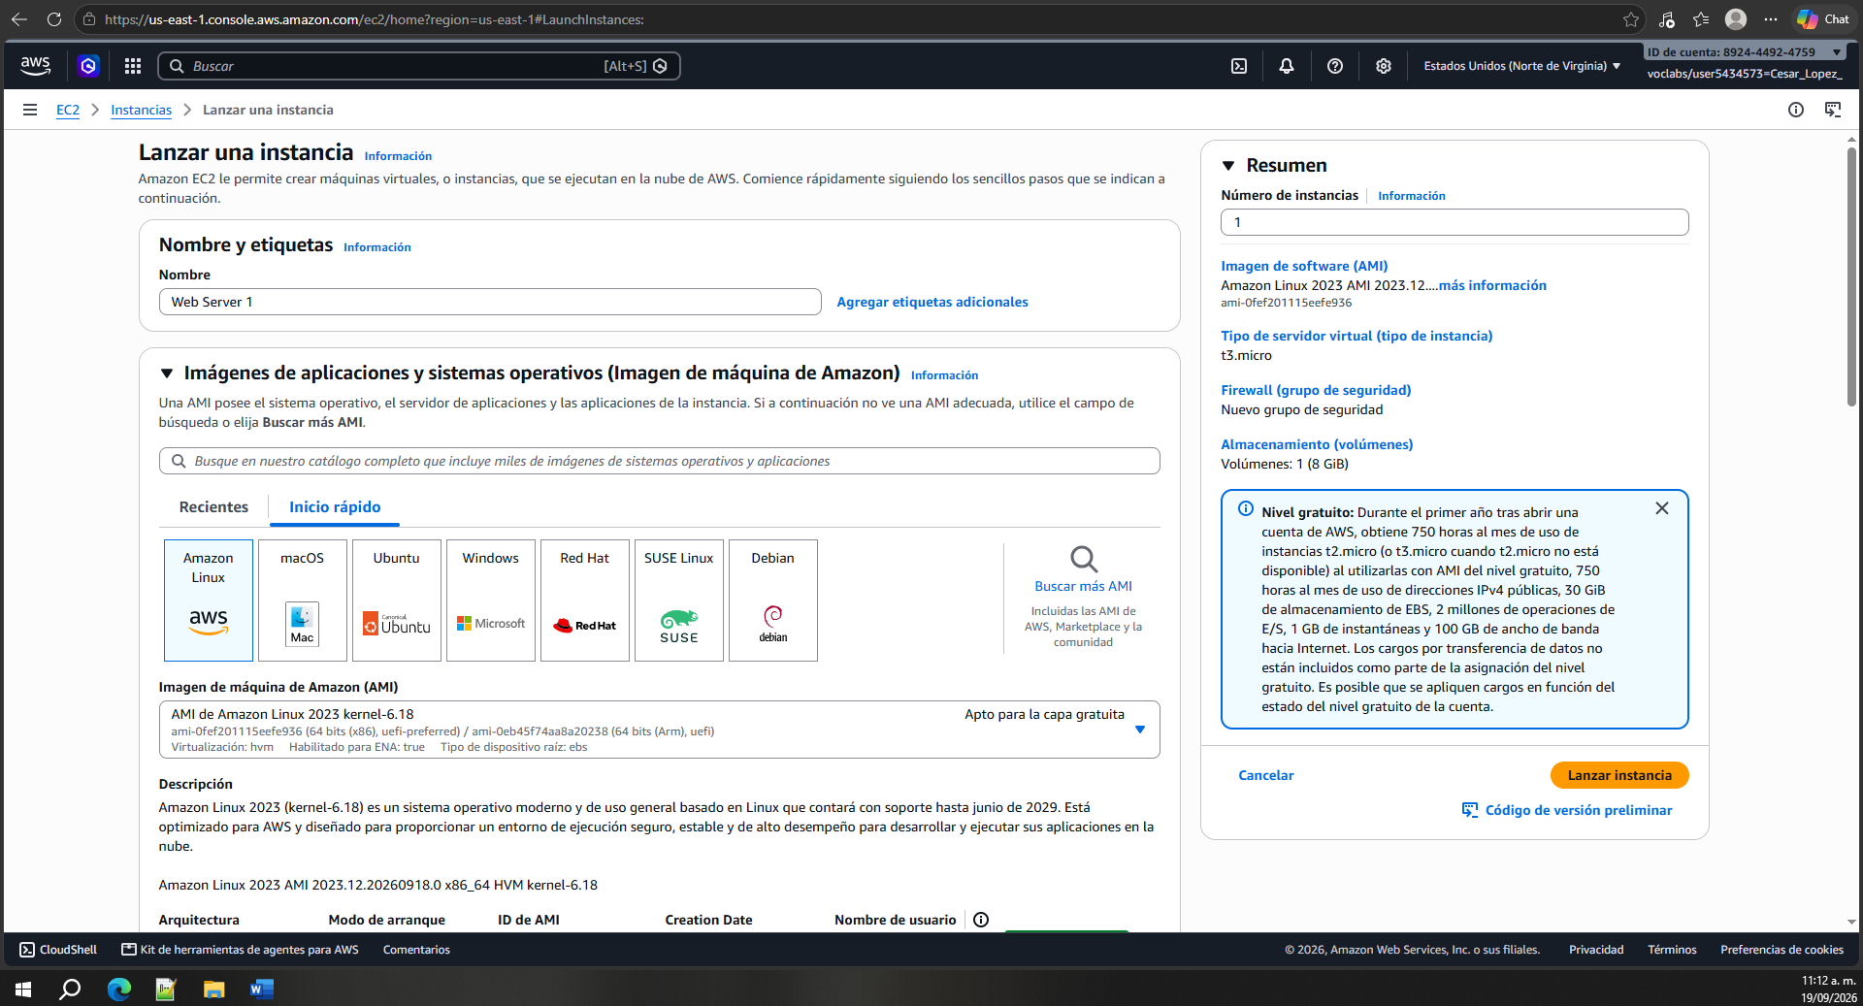

Elija una AMI a partir de la cual crear la instancia:
  - En la lista de AMI de Inicio rápido disponibles, mantenga seleccionado el valor predeterminado Amazon Linux.
  - También mantenga seleccionado el valor predeterminado Amazon Linux 2023 AMI.
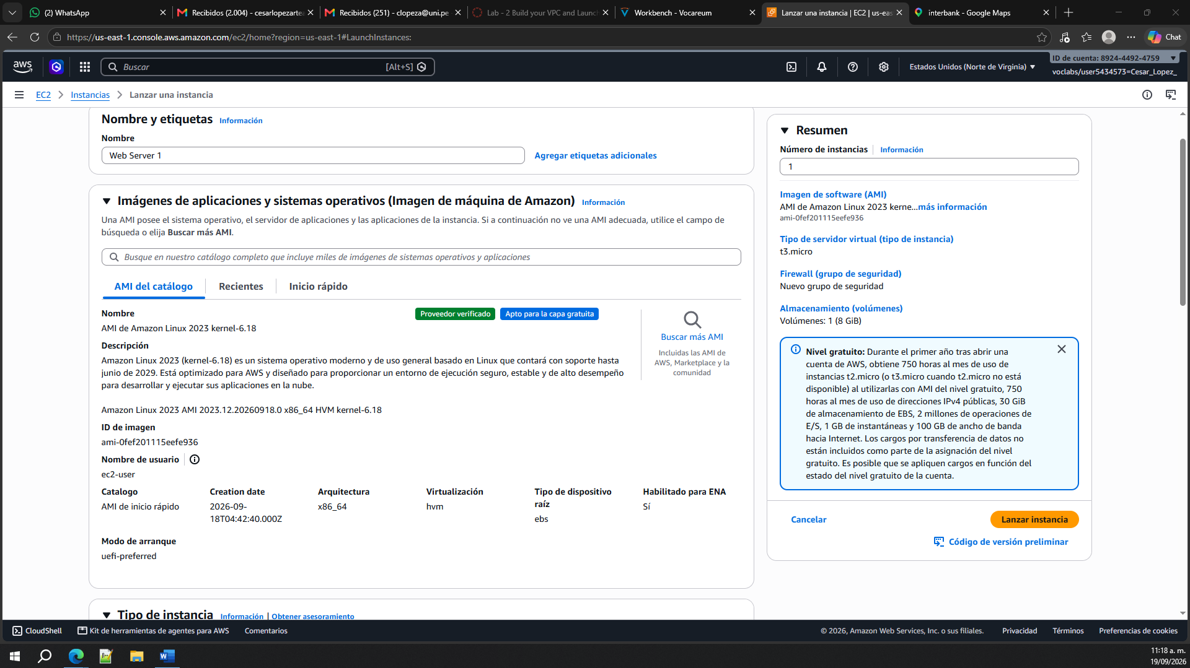

Elija un tipo de instancia: En el panel Tipo de instancia, deje seleccionado el valor predeterminado t2.micro.
Seleccione el par de claves que se asociará con la instancia: En el menú Nombre del par de claves, seleccione vockey.
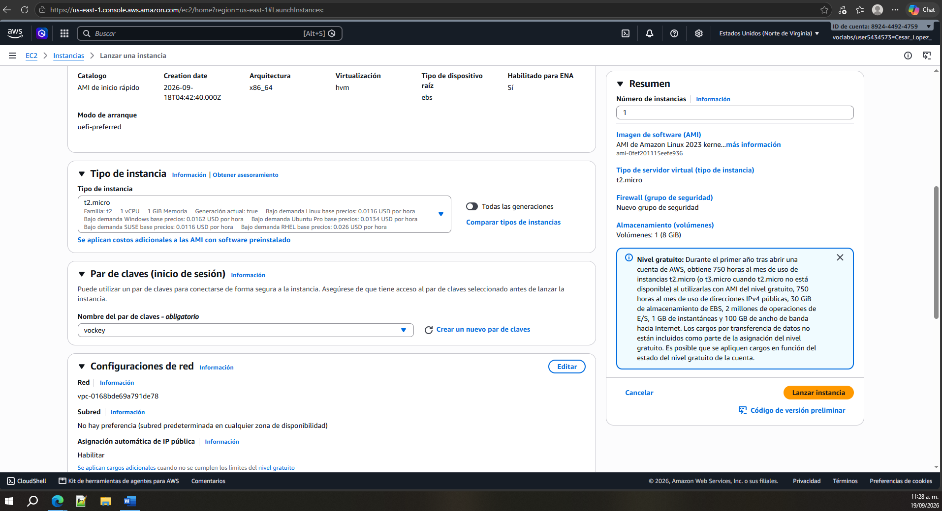
Establezca la configuración de la red:
  - En la configuración de red, elija Editar y luego configure:
    - Red: lab-vpc
    - Subred: lab-subnet-public2 (¡no privada!)
    - Asignar IP pública automáticamente: Habilitar
  - Configurará la instancia para utilizar el grupo de seguridad web que creó previamente.
    - En Firewall (grupos de seguridad): elija Seleccionar un grupo de seguridad existente.
    - En Grupos de seguridad comunes, seleccione Web Security Group (Grupo de seguridad web).
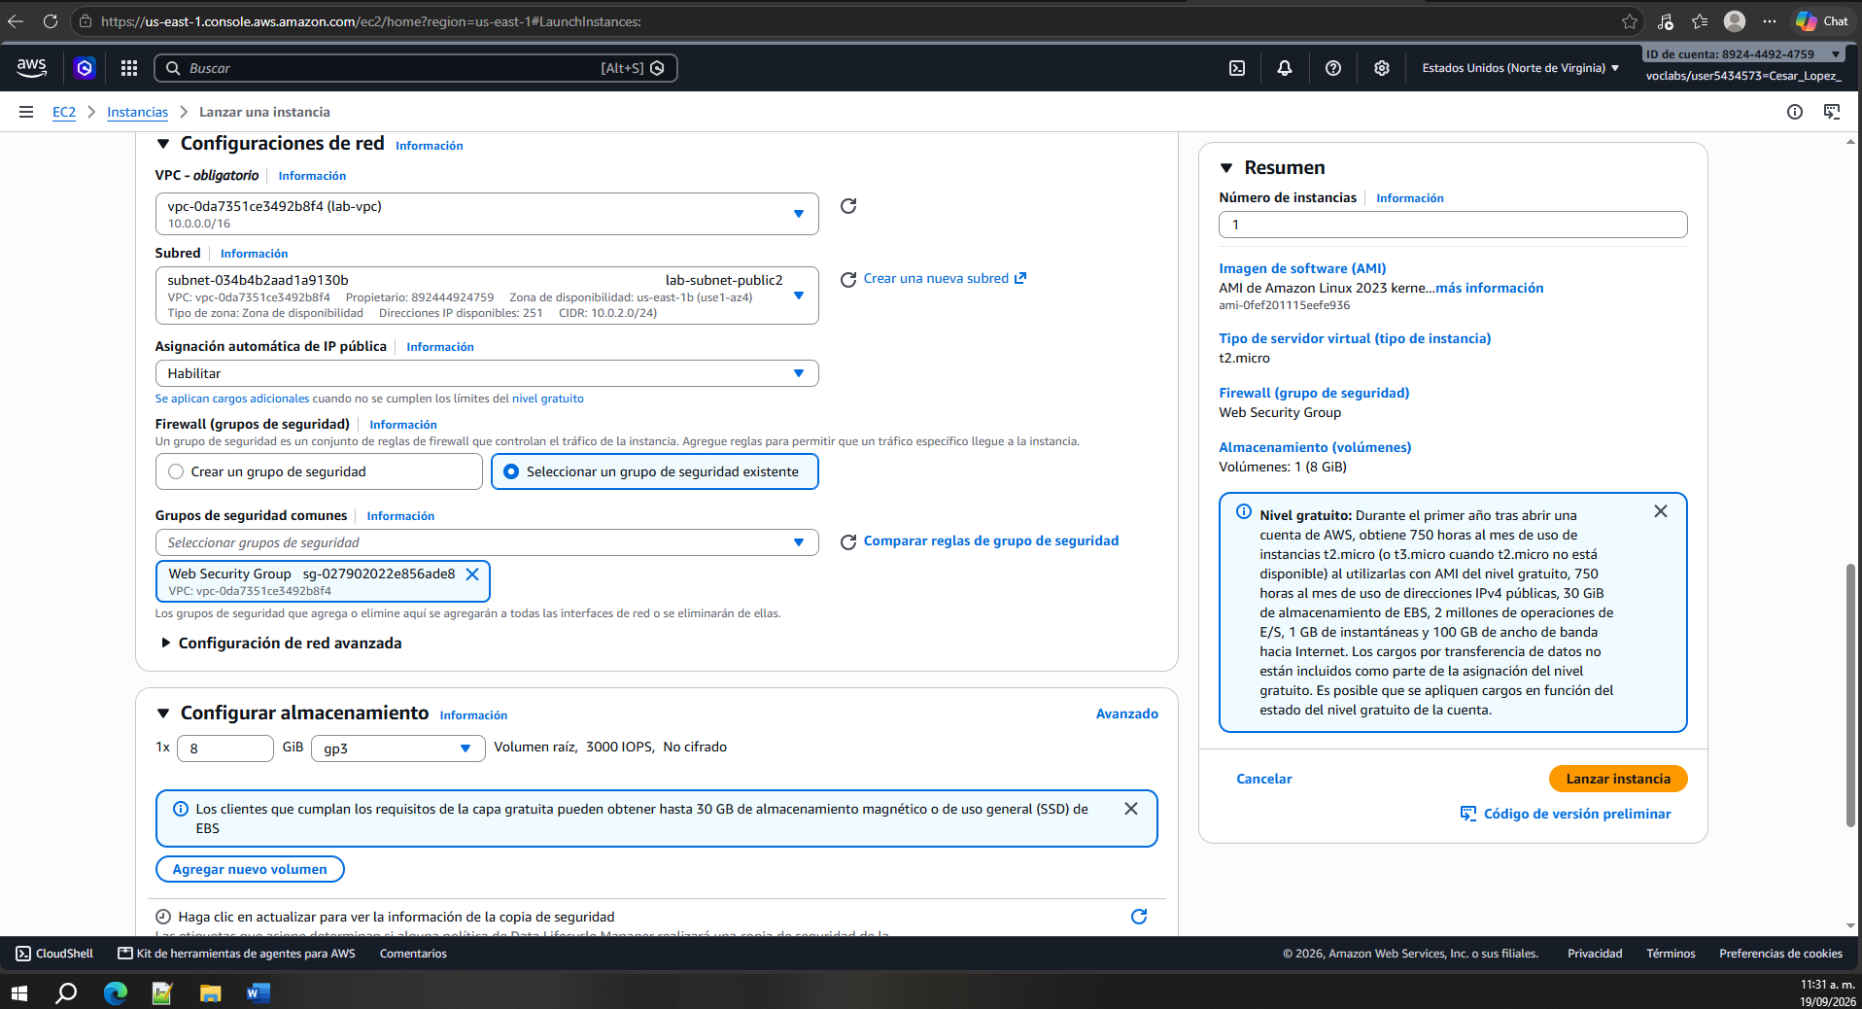
Configure un script para ejecutarse en la instancia cuando se lance:
  - Expanda el panel Detalles avanzados.
  - Desplácese hasta el final de la página y copie y pegue el código que se muestra a continuación en el cuadro Datos de usuario y coloque el script.
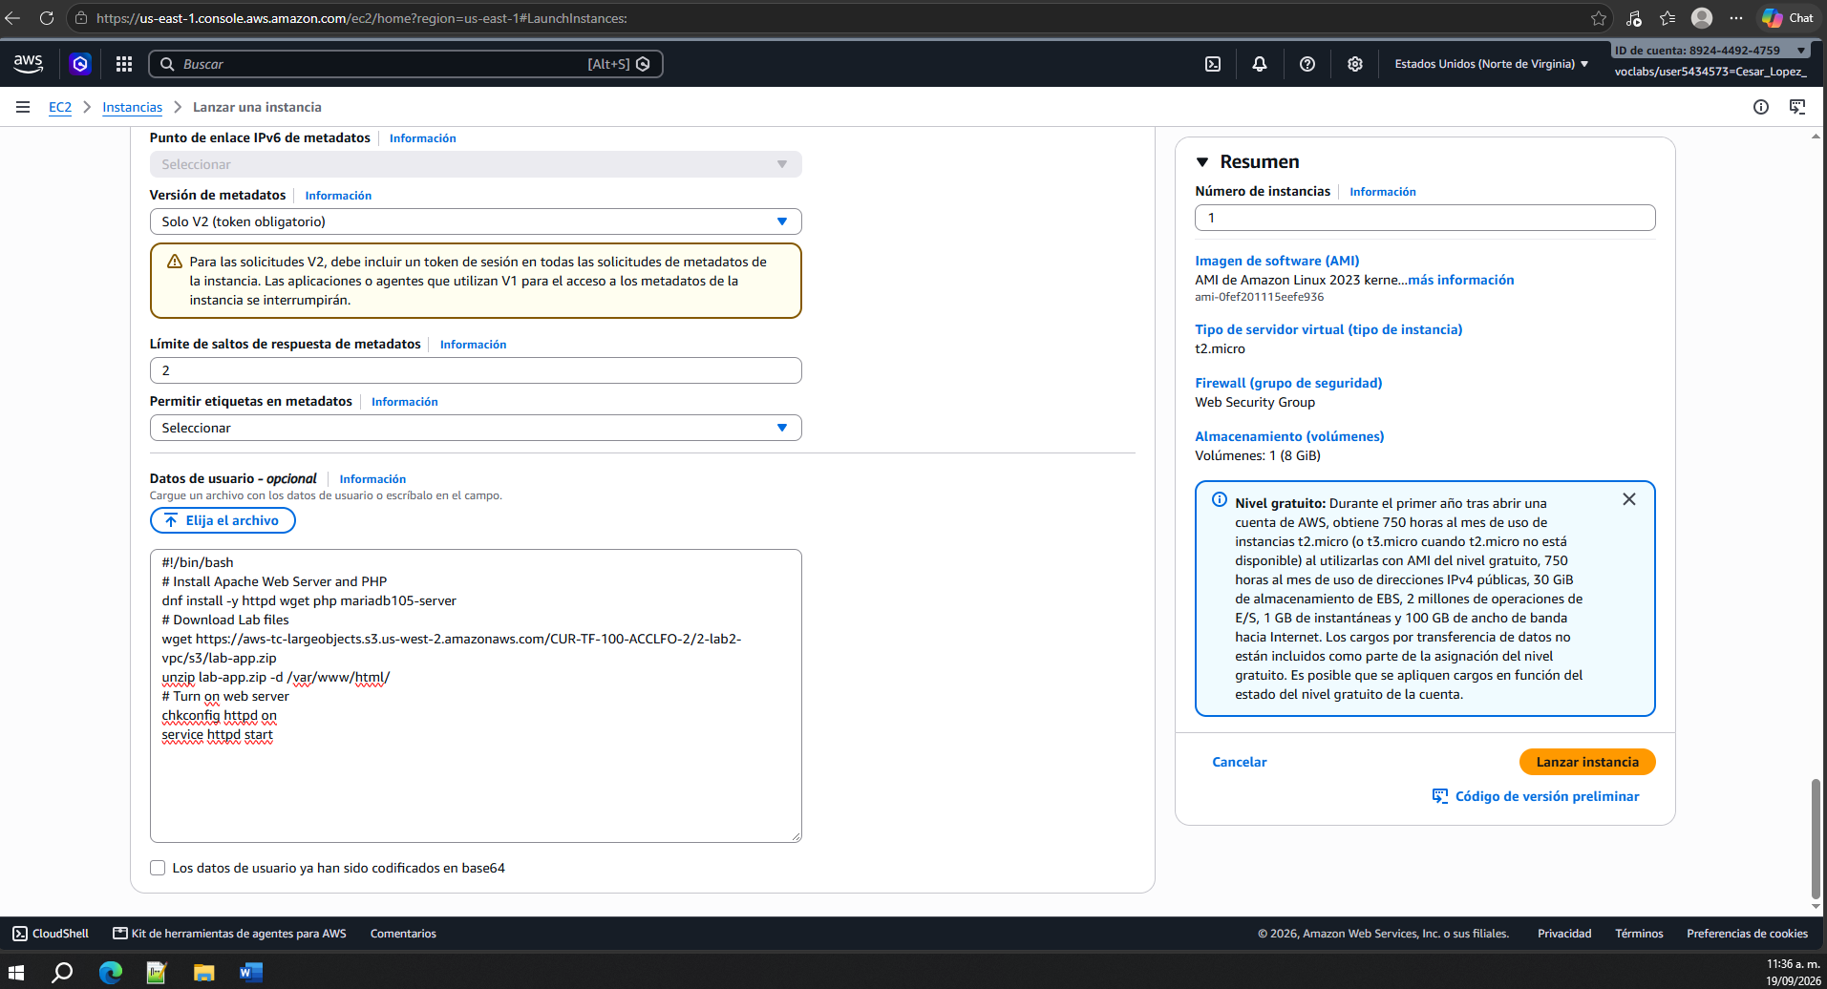

En la parte inferior del panel Resumen a la derecha de la pantalla, elija Lanzar instancia
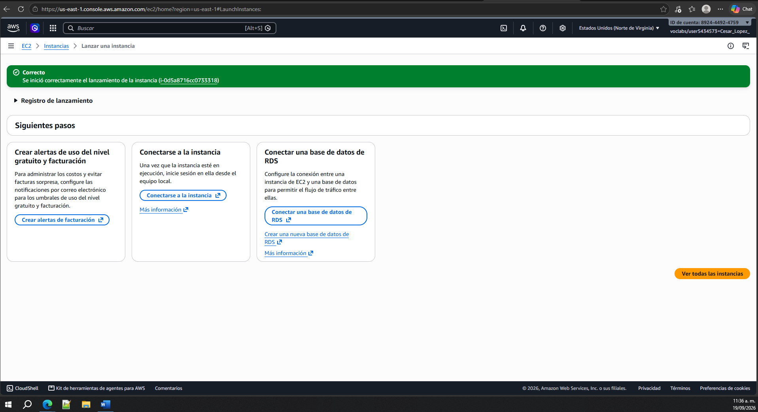

Elija Ver todas las instancias
